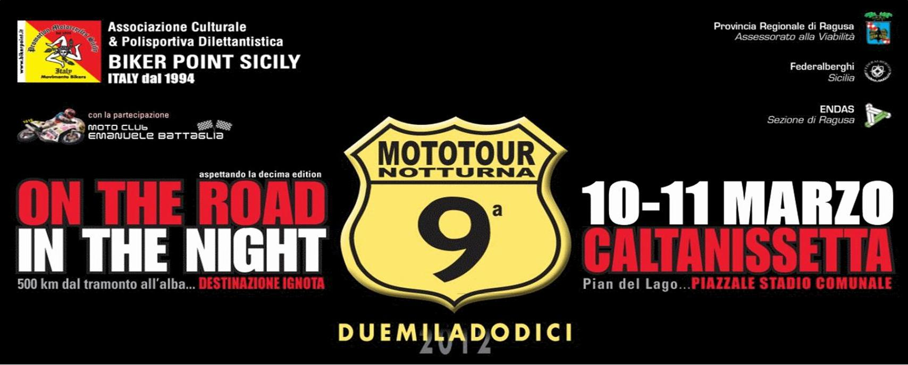

Oggetto: Resoconto Conferenza stampa di presentazione
della 9ª on the road in the night 2012
Ragusa, Palazzo della Provincia Regionale
Venerdì 9 marzo, ore 11

Si è tenuta stamattina, venerdì 9 marzo 2012, alle 11, presso la Sala Conferenze del Palazzo della Provincia Regionale di Ragusa, la Conferenza Stampa di presentazione della 9ª On the road in the night 2012. Vi hanno preso parte: Gianluca Messina, direttore della kermesse; Franco Antoci, presidente della Provincia Regionale di Ragusa; Salvatore Minardi, assessore provinciale alla Viabilità; Giovanni D'Izzia, presidente del Motoclub E. Battaglia; Giorgio Cascone, delegato provinciale di Ragusa della Federazione motociclistica italiana.
Per Antoci si tratta di “una manifestazione consolidata nel tempo. E i numeri lo dimostrano”. Minardi concorda. “Da anni – assicura l’assessore – prosegue la collaborazione con la Notturna a proposito della campagna sulla sicurezza stradale. Nessuno è riuscito ad interpretarla come i bikers che partecipano in massa alla 9ª On the road in the night 2012”. Messina non si arrende mai. “A questa edizione – sottolinea – sono iscritti un migliaio di bikers. L’unica difficoltà di quest’anno è legata allo spostamento forzato dell’evento. Ma la Notturna resiste a tutto”. La 9ª On the road in the night 2012, infatti, si sarebbe dovuta svolgere il 28 e 29 gennaio scorsi. Ed è stata rinviata al 10 e 11 marzo, al fine di evitare il rischio che i bikers partecipanti potessero essere coinvolti in blocchi stradali imposti dal cosiddetto Movimento dei forconi.
Ma analizziamo i dettagli della manifestazione. È il Movimento Bikers Sicily ’94, che, in collaborazione con il Moto Club E. Battaglia (F.M.I 1616), organizza da nove edizioni la 9ª On the road in the night 2012, 500 Km dal tramonto all’alba, tutto in una notte. Per i motociclisti italiani è un’occasione irrinunciabile di socializzazione. “Quando una manifestazione riesce, negli anni, a mantenere alto l’entusiasmo, vuole dire che gode di ottima salute e stima da parte dei partecipanti”. Questo è il pensiero del direttore-fondatore, più conosciuto nell’ambiente bikers come “U’Siculo”. Secondo Messina, “l’organizzazione della “Notturna” è vissuta come un vero e proprio rito. Che, per ogni motociclista, si divide in tre atti: il primo, comprende la ricerca del vestiario adatto che lo protegga durante la notte più gelida dell’anno. Il secondo, riguarda la vestizione. Il terzo, la preparazione della propria moto”.
Il raduno iniziale, come da tradizione, è fissato a Caltanissetta, nel piazzale antistante lo stadio comunale, in Contrada Pian del Lago. Lì i bikers, provenienti da ogni parte dell’isola e dalla maggior parte delle regioni italiane, si riuniscono. Poi, all’ora “X”, poco prima della mezzanotte, scatta la sirena che scandisce il momento esatto della partenza.
Appassionati e non, tutti vogliono assistere al grande serpente di luci che illumina la notte. Lo scorso anno la carovana ha raggiunto 22 chilometri di coda.
Ma veniamo alle novità che caratterizzano l’edizione 2012. A partire dal testimonial dell’evento: Italo Barazzutti. “E’ un vero e proprio mito”, scandisce Messina. “Un motociclista da tutti ammirato”. Barazzutti racconterà i numerosi ed entusiasmanti viaggi che lo hanno visto protagonista. Migliaia i chilometri che ha percorso in tutto il mondo. Un’altra novità della nona edizione è relativa allo spettacolo acrobatico su due ruote: Insane stunt acrobatics crew Extrem Motorcycle. Un gruppo di motociclisti che si esibirà sin dal pomeriggio di sabato 10 marzo nel piazzale di Pian del Lago. “La location che accoglierà migliaia di bikers – afferma Messina – offrirà la possibilità di ascoltare buona musica e gustare ottimo cibo preparato presso il Disco Pub Studio 58”.
“La “Notturna” – assicura il direttore – sarà seguita da numerosi cineoperatori. Ma non solo. Sono previsti: un mezzo da supporto medico e uno per recupero moto”.
I partners di questa edizione sono aziende nazionali che hanno garantito la loro partecipazione: la Tucano Urbano (partner da parecchi anni), leader nell’abbigliamento tecnico per moto; la Bardall, che produce olio; la Kappa, che fornisce accessori; la Nolan, con i suoi caschi. E molti altre aziende che collaborano da sempre con il Movimento Bikers Sicily ’94.
Come ricordato, anche quest’anno la manifestazione partecipa alla campagna di sensibilizzazione per la sicurezza stradale promossa dall’assessorato alla Viabilità della Provincia di Ragusa. La carovana sarà seguita da circa 40 motostaffette, a cura del club “Palermoinmoto”, sezione sicurezza stradale. L’associazione vittime della strada sezione di Ragusa sarà partner dell’evento.

Un Cordiale Saluto.
Ufficio Stampa
Andrea Di Falco
338-3304744
______________________________________________________________________________________
PRIVACY
A garanzia della privacy, tutti i destinatari della comunicazione sono in copia nascosta.
Coscienti che e-mail indesiderate siano oggetto di disturbo, La preghiamo di accettare le nostre più sincere scuse ove la presente non dovesse essere di Suo interesse.
9ª On the road in the night 2012

